Lampiran-Lampiran
Lampiran 1: Kisi-kisi Instrumen Penelitian Tentang Penyelenggaraan Pendidikan Kecakapan Hidup pada Lembaga Kursus dan Pelatihan ( Studi Kasus Pada YPA Handayani) Kota Makassar.
Fokus Masalah | Indikator | Deskripsi | Sumber Data | Teknik Pengumpulan Data
Penyelenggaraan Pendidikan Keckapan Hidup Lembaga Kursus YPA Handayani Kota Makassar | - Perencanaan | - Identifikasi Kebutuhn | Pengelola Lembaga Kursus | Observasi, wawancara dan dokumentasi
 |  | - Desain Penyelenggaraan | Pengelola Lembaga Kursus | Observasi, wawancara dan dokumentasi
 | - Pelaksanaan Program | - Kurikulum  pembelajaran | Instruktur Lembaga Kursus | Observasi, wawancara dan dokumentasi
 |  | - Silabus dan Rpp | Instruktur Lembaga Kursus | Observasi, wawancara dan dokumentasi
 | - Evaluasi | - Output | Pengelola Lembaga Kursus | Observasi, wawancara dan dokumentasi
 |  | - Outcame | Pengelola Lembaga Kursus | Observasi, wawancara dan dokumentasi

Lampiran 2: Pedoman Wawancara Tentang PenyelenggaraanPendidikan Kecakapan Hidup pada Lembaga Kursus dan Pelatihan (Studi Kasus PadaYPA Handayani ) Kota Makassar
Pedoman wawancara untuk Pengelola Lembaga Kursus dan Pelatihan YPA Handayani
Identitas Responden
Nama :
Jabatan :
Hari/Tanggal :
Lokasi Wawancara :
Daftar Pertanyaan:
- Mengapa program kursus ini didirikan ?
- Bagaiman cara menyiapkan fasilitas yang dibutuhakan untuk penyelenggaraan program kursus?
- Siapa yang menjadi sasaran calon peserta didik ?
- Bagaimana cara merekrut calon peserta didik ?
- Bagaimana cara merekrut narasumber/instruktur program kursus?
- Bagaimana dengan legalitas Lembaga?
- Bagaimana struktur organisasi ?
- Seperti apa visi dan misi Lembaga ?
- Adakah program tahunan yang dilakukan ?
- Bagaiman dengan rencana pembiayaan ?
- Berapa alumni yang sudah dikeluarkan salpai saat ini?
- Adakah bimbingan terhadap alumni selama ini untuk mencarikan pekerjaan?
- Kemana saja mereka bekerja?
- Adakah laporan internal dan eksternal?
- Siapa saja yang terlibat dalam evaluasi program kursus?
Lampiran 3: Pedoman Wawancara Tentang Penyelenggaraan Pendidikan Kecakapan Hidup pada Lembaga Kursus dan Pelatihan (Studi Kasus PadaYPA Handayani ) Kota Makassar
Pedoman wawancara untuk Instruktur Lembaga Kursus dan Pelatihan YPA Handayani
Identitas Responden
Nama :
`Jabatan :
Hari/Tanggal :
Lokasi Wawancara :
Daftar Pertanyaan:
- Apakah kurikulum mengacu pada Standar Kompetensi Kerja Nasional Indonesia (SKKNI)?
- Bagaimana cara menentukan Standar Kompetensi Kelulusan (SKL)?
- Bagaimana dengan silabus program Kursus?
- Siapa yang terlibat dalam penyusunan kurikulum?
- Siapa yang menyusun RPP?
- Bagaiman evaluasi pembelajaran?
- Metode apa yang digunakan?

Lampiran 4 Hasil Wawancara dengan Pengelola Lembaga Kursus dan Pelatihan (Studi Kasus PadaYPA Handayani ) Kota Makassar
- Identitas Responden
Nama : Ramlah Rachim, SE, M.Si
Usia : 42 Tahun
Alamat : BTN Nusa Indah Blok F4
Pendidikan terakhir : S2
Tempat : Sekretariat LKP Handayani
Hari/tanggal/pukul : Jumat/29 Januari 2016/ pukul 13.30 wita
- Daftar pertanyaan
- Mengapa program kursus ini didirikan?
Jawab: karena sesuai dengan permitaan pasar program program kursus seperti komputer, mengemudi, , bahasa inggris dan menjahit pasti selalu ada peminatnya. Misalnya, di sekolah-sekolah sudah ada pelajaran tentang komputer bahkan sudah ada lab dan diterapkan system IT. Namun pada kenyataannya tetap saja pendidikan dalam bentuk kursus ini diminati dan bahkan hamper semua masyarakat, semua bisa computer tetapi hanya yang menjadi persoalan atau kendala adalah ketika mau masuk di dunia kerja dibutuhkan sertifikat dan mereka rata-rata tidak mempunyai itu dan yang punya itu hanya lembaga kursus yang berbadan hukum makanya peminat kursus computer selalu ada. Begitupula dengan kursus mengemudi karena sekarang ini hamper semua masyarakat berkeinginan untuk bisa mengemudi sendiri maka dari itu peminat untuk kursus mengemudi selalu ada. Sama halnya dengan computer, bahasa inggris juga sudah diterapkan di sekolah-sekolah tetapi masih banyak yang memerlukan kursus sebagai kelas tambahan untuk mempermantap kemampuan mereka dalam berbahasa inggris, begitupula bagi mereka yang sudah bekerja. Selain itu pada kursus menjahit, kebanyakan dari mereka adalah kaum perempuan seperti remaja dan ibu-ibu yang ingin mengembangkan skill atau kemampuan mereka dalam menjahit.
- Bagaiman cara menyiapkan fasilitas yang dibutuhakan untuk penyelenggaraan program kursus?
Jawab : terkait masalah fasilitasnya itu dalam bentuk swadaya atau bersumber dari dana pribadi dan tidak ada subsidi dari pemerintah karena dimana awalnyta Handayani ini hanya ada dua unit mesin jahit dan diselenggarakan dibawah kolong rumah dan tempat pertamanya itu di jalan Kakatua Karena namanya saja PKH sebuah kecakapan hidup (mobile) mau dimana saja bisa dan kalau memang ada bantuan kami tetap menerima tetapi tidak terlalu ngotot seperti lembaga-lembaga lainnya karena banyak peserta regular yang justru klo menurut saya bantuan pemerintah berupa kursus gratis itu memperkecil kreativitas kita dan fasilitas yang dibutuhkan untuk program ini tentunya adalah ruangan yang memadai dan alat-alat yang diperlukan untuk pelaksanaan kursus seperti kursus computer tentunya membutuhkan perangkat komputer, system jaringan internet, akses internet. kursus menjahit membutuhkan mesin jahit, buku panduan. Untuk kelas kursus bahasa inggris, selain ruang kelas yang memadai, juga diperlukan papan tulis, spidol, dan buku panduan dalam bentuk modul. Untuk kursus mengemudi membutuhkan unit mobil, asuransi kerusakan mobil pada selama pelatihan.
- Siapa yang menjadi sasaran calon peserta didik ?
Jawab: sasaran calon peserta yaitu mulai dari SMP, SMA, Mahasiswa karyawan dan bahkan yang putus sekolah semua masuk dalam berbagai bentuk program kursus, kalau menjahit saat ini itu remaja dan ibu-ibu, mengemudi mulai dari SMP, SMA dan lebih banyak karyawan, computer mulai dari SMP, SMA, dan karyawan, dan bahkan saat ini lebih banyak guru karena sekarang ini semua guru diwajibkan untuk menguasai computer dan begitupula juga dengan bahasa inggris.
- Bagaimana cara merekrut calon peserta didik ?
Jawab: caranya lumayan banyak seperti penyebaran brosur dan media cetak biasanya juga membuat iklan di radio-radio dan bahkan penyebaran brosur tiap 3 kali seminggu dan biasanya juga masuk ke sekolah-sekolah dan yang paling sering digunakan itu adalah informasi dari mulut ke mulut dan ini bisa dikatekan cara yang paling efektif karena sebagaimana kita ketahui bahwa semua orang punya uang tetapi yang paling dibutuhkan adalah sebuah kenyamanan untuk menyerap sebuah materi dapat dilihat dari contoh kasus bahwa dari tahun 1998 orangtuanya yang menjadi peserta didik dan sekarang yang menjadi peserta didik adalah cucu-cucu dari mereka yang pernah menjadi peserta didik di LKP ini, hal ini membuktikan bahwa kenyamanan yang kami berikan kepada peserta didik kami mampu membuat LKP ini dapat bertahan dan tetap dikenal sampai saat ini.
- Bagaiman acara merekrut narasumber/instruktur program kursus ?
Jawab: prosedur perekrutan instruktur sendiri dimulai dengan penyeleksian calon instruktur, dan orang yang terpilih akan diberi kesempatan untuk magang selama 3 bulan sebagai bentuk uji coba dan barulah bisa ditetapkan sebagai karyawan/instruktur pada LKP ini. Pada perekrutan ini, kami menentukan kriteria untuk calon instruktur, kami mengutamakan orang-orang yang memang ahli dibidangnya, contohnya untuk kelas kursus komputer, kami mempunyai perguruan tinggi STIMIK Handayani yang satu-satunya di Indonesia Timur yang menyelenggarakan S2 Program Komputer dan biasanya juga mahasiswa dan tidak menutup kemungkinan harus dari STIMIK Handayani yang jelas siapa saja yang bisa. Kalau seperti kursus menjahit instruktur dari sarjana busana UNM dan memang berbeda kalau mereka yang berasal dari sarjana busana dibandingkan mereka yang hanya punya skill dan pengalaman meskipun dia telah mengikuti uji kompetensi karena alumni S1 UNM memang beda karena punya karakter pendidik, dan kalau mengemudi sendiri semua orang bisa mengemudi tapi tidak semua orang tidak bisa mengajar jadi kami seleksi orang-orang yang benar tidak hanya bisa mengemudi tetapi juga bisa mengajar. Begitupula dengan instruktur untuk bahasa inggris, kami menyeleksi orang yang berkompeten dibidang bahasa inggris yang telah lulus uji kompetensi. Untuk penerimaan instruktur sendiri awalnya kami membuat kesepakatan bahwa karyawan yang tidak masuk kerja tanpa ada konfirmasi tidak akan mendapatkan gaji misalkan terlambat bebrapa menit maka ung transpor akan dipotong dan misalkan tidak masuk sampai jam 12 maka gaji akan dipotong. Dan ketika karyawan yang menginginkan gaji tinggi kami informasikan bahwa untuk memperoleh gaji yang tinggi pada LKP ini maka mereka salah tempat karena pada hakikatnya kami disini dalam bentuk yayasan dimana 50% bisnis dan 50% sosial.
- Bagaimana dengan legalitas Lembaga ?
Jawab : terkait dengan legalitas lembaga itu sendiri,kami mempunyai akta notaris dengan cara kami langsung ke kelurahan untuk mendapatkan izin tempat domisili usaha, setelah itu membuat rekening bank atas nama lembaga, setelah melengkapi itu semua kami membuat silabus untuk mempersiapkan materi yang ingin diselenggarakn oleh lembaga kursus dengan cara menyiapkan RPP. Kemudian kami bermohon ke Dinas Pendidikan untuk izin operasional lembaga. Jadi memang LKP Handayani ini berbentuk yayasan dan itu disahkan oleh Kementrian.
- Bagaimana struktur organisasi ?
Jawab: terkait dengan struktur organisasi itu jelas ada pembina dan tidak mungkin pembina itu bekerja sendiri dan disini Kita menunjuk katua badan pengurus karena mempunyai banyak cabang. Dan ketua badan pengurus inilah yang membawahi semua cabang dan disetiap cabang itu ada struktur dimana ada direktur, sekretaris dan keuangan, instruktur dan peserta didik
- Seperti apa visi dan misi Lembaga?
Jawab:
- Visi Lembaga Kursus dan Pelatihan YPA Handayani:
“Mencerdaskan kehidupan bangsa melalui pendidikan nonformal sebagai kebutuhan utama untuk meningkatkan kesejahteraan masyarakat”
- Misi Lembaga Kursus dan Pelatihan YPA Handayani:
- Mengimplementasikan pemerataan pendidikan kejuruan dan keterampilan yang terjangkau seluruh kalangan masyarakat
- Menciptakan manusia cerdas, berbudi luhur dan terampil melalui pendidikan luar sekolah
- Mencetak tenaga siap kerja mandiri menjadi eenterpreneurship sejati.
- Adakah program tahunan yang dilakukan
Jawab: ada, program tahunan yang kami lakukan dalam bentuk rencana kerja yang merupakan perencanaan kerja selama setahun sekali, dan ada pula renstra yang merupakan rencana lima tahun sekali.
- Apakah peserta didik dikenakan pembayaran ?
Jawab: iya, seperti komputer tergantung dari programnya, peserta didik dikenakan biaya sebesar Rp. 400.00 sampai Rp. 725.000, untuk kursus menjahit sebesar Rp. 400.000 sampai Rp. 1.000.000, untuk kursus mengemudi sebesar Rp. 185.000 sampai Rp. 410.000, dan bahasa inggris sebesar Rp. 225.000 sampai Rp. 550.000. biaya yang dikenakan tergantung dari tingkatan kelas program yang diikuti. Semakin tinggi tingkatan kelas progam maka akan semakin tinggi pula biaya yang harus dikeluarkan.
- Berapa alumni yang sudah dikeluarkan sampai saat ini?
Jawab: untuk jumlah alumni yang sudah dihasilkan selama ini sudah sangat banyak, sekitar 50 ribuan sejak awal berdirinya LKP ini, bisa diperkirakan sekitar 30 orang dalam sebulan.
- Adakah bimbingan terhadap alumni selama ini untuk mencarikan pekerjaan?
Jawab: ada, karena ada namanya konsultasi dan kami siap melayani untuk itu baik itu konsultasi langsung atau konsultasi lewat telepon. Adapula yang namanya penyusuran alumni, akan tetapi cara ini lumayan susah sehingga yang biasanya dilakukan itumereka yang datang ke Kantor. Contoh kasus ketika ada pendaftaran CPNS, mereka datang untuk melegalisir sertifikat, pada saat itulah baru bisa dilakukan penyusuran alumni, hal ini dapat membantu alumni mendapatkan pekerjaan. Pada tahun 2003 membangun lembaga pelayanan dan penempatan tenaga kerja yang telah mendapat izin dari pemerintah yakni Depnaker dalam impementasinya menyalurkan alumni YPA Handayani yang bekerja di berbagai instansi pemerintahan maupun swasta.
- Kemana saja mereka bekerja?
Jawab: selama ini ada yang bekerja di berbagai instansi pemerintahan maupun swasta dan ada juga yang mandiri karena kebanyakan peserta didik sebelum kursus memang sudah ada yang mempunyai target usaha.
- Adakah laporan internal dan eksternal?
Jawab: ada, laporan internal seperti dimana instruktur ketika selesai melakukan proses pembelajaran mereka stor niai kepada direktur, sedangkan laporan eksternalnya, setiap bulan ada laporan yang ditujukan kepada Dinas Tenaga Kerja, dan Dinas Pendidikan. Dalam laporan tersebut dikemukakan jumlah peserta didik yang diterima, berapa program yang diselenggarakan dan fasilitas apa yang ada di LKP Handayani.

- Siapa saja yang terlibat dalam evaluasi program kursus?
Jawab: untuk melakukan evaluasi program kami menjalin kerjasama dengan BAN PNFI, evaluasi program ini dalam bentuk Akreditas selain itu, ada juga dari Dinas Pendidikan dan Dinas Ketenaga Kerjaan.
Lampiran 5: Hasil Wawancara dengan instruktur Lembaga Kursus dan Pelatihan di YPA Handayani
      - Instruktur Menjahit
- Identitas Responden
Nama : Hamidah S. Pd
Usia : 37 Tahun
Alamat : BTP Blok C4 no.7
Pendidikan terakhir : S 1
Tempat : Sekretariat YPA Handayani
Hari/tanggal/pukul : Senin /1 Februari 2016
- Daftar pertanyaan
- Apakah kurikulum mengacu pada Standar Kompetensi Kerja Nasional Indonesia (SKKNI) ?
Jawab: iya, karena memang sejak dahulu kita memang berkiblat di SKKNI karena sebagaimana yang telah diajlankan secara tidak langsung kami membantu program pemerintah dalam meningkatkan kinerja serta mengembangkan program pembinaan SDM
- Bagaiman cara menentukan Standar Kompetensi Kelulusan (SKL) ?
Jawab: untuk menentukan standar kompetensi kelulusan kami mengacu pada SKKNI
- Bagaimana dengan silabus lembaga?
Jawab : mengenai dengan silabus itu sendiri iya tentunya ada dan saya hanya mengajar berdasarkan apa yang telah di arahkan oleh pimpinan

- Siapa yang terlibat dalam penyusunan kurikulum ?
Jawab : mengenai persoalan kurikulum kursus ini saya selaku instruktur dan pengelola lembaga di mana kami saling bekerja sama untuk merumuskan tentang kurikulum yang akan di lakukan.
- Siapa yang menyusun RPP?
Jawab: mengenai Rppnya itu sebelumnya suda di tentukan oleh pimpinan saya tidak terlibat langsung dalam penyusunan RPP karena biasanya yang staf sudah menyediakan RPP yang harus dilaksanakan dalam proses pembelajaran.
- Bagaiman evaluasi pembelajaran?
Jawab: yaitu dengan cara memberikan arahan peserta didik untuk membuat pola dasar dan kemudian memberikan arahan lagi melakukan penjahitan berdasarkan apa yang akan dibuat dan setelah selesai di situlah saya bisa menilai bagaimana tingkat kemahiran peserta didik.
- Metode apa yang digunakan?
Jawab: pertama yang saya lakukan yaitu memberikan arahan sebelumnya kepada peseta didik kemudian setelah pengarahan / teori ,kemudian langsung di arahkan untuk prakteknya, 30% teori 70 praktek.

2. Instruktur Komputer
- Identitas Responden
Nama : Ayu Hasnining
Usia : 21 Tahun
Alamat : Abdesir
Pendidikan terakhir : SMA
Tempat : Sekretariat YPA Handayani
Hari/tanggal/pukul : Senin /1 Januari 2016
- Daftar pertanyaan
- Apakah kurikulum mengacu pada Standar Kompetensi Kerja Nasional Indonesia (SKKNI) ?
Jawab: iya, setau saya suda dari dulu mengacu pada SKKNI.
- Bagaiman cara menentukan Standar Kompetensi Kelulusan (SKL) ?
Jawab: untuk menentukan standar kompetensi kelulusan kami mengacu pada SKKNI
- Bagaimana dengan silabus lembaga?
Jawab : silabusnya yang pastinya ada cuman saya kurang paham mengenai hal itu karena saya mengajar di bagian computer ini berdasarkan apa yang telah di tentukan sebelumnya.
- Siapa yang terlibat dalam penyusunan kurikulum ?
Jawab : yang terlibat itu setau saya sataf beserta pengelola lembaga kursus ini sebelum saya dan saya hanya menjalankan apa yang telah di tentukan .
- Siapa yang menyusun RPP?
Jawab: mengenai Rpp sama saja yang sebelumnya yang saya sampaikan sebelumnya bahwa yang menyusun itu pengelola dan instruktur yang sebelum saya.terkhusus kursus komputer
- Bagaiman evaluasi pembelajaran?
Jawab: yaitu dengan cara memberikan semacam soal-soal kepada peserta didik dalam hal ini memberikan tugas kepada mereka.
- Metode apa yang digunakan?
Jawab: metode yang saya gunakan yaitu teori 30% dan prakteknya itu 70%

- Instruktur Bahasa Inggris
- Identitas Responden
Nama : Eni Andriani, S.Pd
Usia : 31 tahun
Alamat : jln.Cendrawasih
Pendidikan terakhir : S1
Tempat : Sekretariat YPA Handayani
Hari/tanggal/pukul : Senin/1Januari 2016
B. Daftar pertanyaan
- Apakah kurikulum mengacu pada Standar Kompetensi Kerja Nasional Indonesia (SKKNI)?
Jawab: setau saya, SKKNI merupakan standar yang dibuat oleh pemerintah, dan lembaga ini juga sudah diakui statusnya oleh pemerintah sehingga kurikulum yang digunakan disini itu memang sudah mengacu pada SKKNI.
- Bagaiman cara menentukan Standar Kompetensi Kelulusan (SKL)?
Jawab: Penentuan SKL dalam lembaga ini juga mengacu pada SKKNI, kami mengacu pada standar yang telah dibuat oleh pemerintah.
- Bagaimana dengan silabus program Kursus?
Jawab: silabus sendiri disusun oleh pengelola dan staf, instruktur tidak dilibatkan didalamnya dan kami hanya menjalankan apa yang telah ada.
- Siapa yang terlibat dalam penyusunan kurikulum?
Jawab:, penyusunan kurikulum selain instruktur juga dilakukan oleh pengelola dan staf kependidikan
- Siapa yang menyusun RPP?
Jawab: untuk penyusunan RPP dalam hal ini saya sebagai instruktur bahasa inggris, saya membuat sendiri RPP setiap kali pertemuan, hal itu dapat membantu saya dalam mengetahui tingkat pencapaian peserta didik setiap pertemuan.
- Bagaimana evaluasi pembelajaran?
Jawab: evaluasi pembelajaran untuk kelas bahasa inggris saya lakukan dengan cara pemberian tugas tertulis dan non tertulis, ini saya lakukan untuk mengevaluasi sejauh mana peserta didik sudah bisa berbahasa inggris dan apa yang perlu ditingkatkan lagi.
- Metode apa yang digunakan?
Jawab: untuk metodenya sendiri saya menggunakan metode ceramah tapi hanya 30% selebihnya 70% saya lakukan latihan berbicara supaya peserta didik bisa fasih berbahasa inggris dengan baik dan benar.
- Instruktur Mengemudi
- Identitas Responden
Nama : Mas Jaya
Usia : 38 Tahun
Alamat : Minasa Upa
Pendidikan terakhir : SMA
Tempat : Sekretariat YPA Handayani
Hari/tanggal/pukul : Senin/ 1 Januari 2016
B. Daftar pertanyaan
- Apakah kurikulum mengacu pada Standar Kompetensi Kerja Nasional Indonesia (SKKNI)?
Jawab: kalau SKKNI, setau ssaya iya dan saya hanya menjalankan tugas sesuai yang diperintahkan oleh pimpinan.
- Bagaiman cara menentukan Standar Kompetensi Kelulusan (SKL)?
Jawab: SKL juga ditentukan oleh lembaga jadi saya sesuaikan saja untuk menentukan kelulusan peserta didik.
- Bagaimana dengan silabus program Kursus?
Jawab: saya tidak paham mengenai silabus, itu semua dibuat oleh pihak lembaga.
- Siapa yang terlibat dalam penyusunan kurikulum?
Jawab: setau saya yang terlibat dalam penyusunan kurikulum itu pengelola lembaga.
- Siapa yang menyusun RPP?
Jawab: RPP juga dibuat oleh pihak lembaga, dan saya mengajarka kepada peserta didik berdasarkan RPP yang suda di buat.
- Bagaiman evaluasi pembelajaran?
Jawab: yaitu dengan cara memperhatikan dan mengamati cara –cara peserta didik dalam mengemudi , dalam hal ini seperti bagai mana pemahaman peserta didik dalam hal rambu-rambu lalu lintas,bagai mana cara peserta menyesuaikan dengan kondisi di jalan dan mempehatikan juga apakah mental peserta didik ini sudah tidak kaku atau masih kaku , setelah pengemudi bisa melakukan itu semua maka sudah termaksud di katakana layak dan bisa dalam mengemudi.
- Metode apa yang digunakan?
Jawab: untuk kursus mengemudi saya sebelumnya memberika arahan-arahan kepada peserta didik selama beberapa menit, setelah itu memberikan contoh kepada peserta didik mengenai tata cara dalam mengemudi dan setelah itu langsung praktek.

Lampiran 6: Pedoman Observasi Tentang Penyelenggaraan Pendidikan Kecakapan Hidup pada Lembaga Kursus dan Pelatihan ( Studi Kasus Pada YPA Handayani ) Kota Makassar
Fokus Penelitian | Aspek | Indikator | Baik | Cukup Baik | Kurang baik
PenyelenggaraanPendidikan Kecakapan Hidup pada Lembaga Kursus dan Pelatihan ( Studi Kasus PadaYPA Handayani ) Kota Makassar | Pereancanaan | Identifikasi Kebutuhan | √
 |  | Desain Penyelenggaraan | √
 | Pelaksanaan Program | Kurikulum | √
 |  | Silabus | √
 |  | Rpp | √
 | Evaluasi program | Output | √
 |  | Outcame | √
Keterangan:
- Baik : Jika semua pedoman observasi sudah dilakukan
- Cukup Baik : Jika hanya beberapa observasi todak terlaksanan
- Kurang Baik : Jika semua observasi tidak terlaksanan

Lampiran 7: Hasil Observasi Tentang Penyelenggaraan Pendidikan Kecakapan Hidup Pada Lembaga Kursus dan Pelatihan YPA Handayani Kota Makassar.
Fokus Penelitian | Deskripsi | Hasil Observasi
Penyelenggaraan Pendidikan Kecakapn Hidup Pada Lembaga Kursus dan Pelatihan YPA Handayani Kota Makassar | Perencanaan Program | Berdasarkan hasil pengamatan peneliti pada tanggal 29-01-2016 pukul 15,00wita, bahwa sumber daya pendidikan yang ada di YPA Handayani ini di dirikan berdasarka krbutuhan masyarakat dan fasilitas yang di sediakan sudah memadai berdasarkan kebutuhan dari program kursus yang di sediakan sedangkan  Potensi Sumber Daya Manusia ini mencakup sasaran program dan cara merekrut peserta didik dan instruktur. Pengelola melaksanakan berbagai program kursus yang di mana memang di ikutii oleh semua kalangan masyarakat. Sedangkan perekrutan peseta didik hanya dalam dalam bentuk pengenalan lembaga ,dalam hal ini calon peserta didik sendiri yang datang ke lembaga untuk mengikuti kursus sesuai dengan kebutuhan mereka. Sedangkan untuk perekrutan Instruktur di lakukan berdasarkan prosedur yang telah di tentukan oleh lembaga.
 |  | Berdasarkan hasil pengamatan peneliti pada tanggal 29-01-2016 pukul 15.00 wita, kelembagaan LKP YPA Handayani mempunyai legalitas lembaga yang termaksud lengkap yang dimana hal ini merupakan salah satu pensyaratan yang harus di penuhi untuk mendirikan sebuah lembaga kursus, dan juga berdasarkan pengamatan saya bahwa terdapat juga struktur organisasi yang jelas, dimana yang terdapat dalam struktur tersebut bekerja sesuai sesuai tanggung jawabnya masig-masing. Serta memiliki visi misi yang jelas di uraikan yang di mana didalamnya mengacu pada satuan PNF yang dimana bertujuan untuk mengembangkan SDM, dan kemudian Sedangkan mengenai renstaranya juga jelas bahwa mempunyai program tahunan yang dimana merupakan kerja selama setahun sekali dan adapun rencana kerja lima tahun sekali dan adapun rencana pembiayaan dengan cara perbaikan manjemen, perencanaan dan pengawasan keuangan kemudian menetukan program peningkatan yang berkesinambungan dan mengusahakan sumber dana pinjaman untuk keperluan produktif.
 | Pelaksanaan Pembelajaran | mempunyai kurikulum yang mengacu pada SKKNI yang dimana secaa tidak langsung meningkatkan kinerja serta mengembangkan program pembinaan SDM. LKP Handayani juga menentukan SKL berdasarkan SKKNI pula, dan memang menetukan tingkat kelulusan peserta didik yang betul-betul layak untuk dikatakan lulus disamping itu LKP ini menyusun silabus untuk program kursus yang akan diselenggarakan. Sedangkan pengembangan kurikulum yang dimana di dalamnya penyususnan kurikulum dan Rpp terdapat beberapa pihak yang menyusun kurikulum, seperti pengelola, staf kependidikan dan beberapa instruktur yang dimana hal ini untuk membanju kelancaran program kursus yang dimana didalamnya program kursus ini menggunakan metode pembelajaran yang bervariasi yaitu dengan cara metode ceramah dan praktek di mana pelaksanaanya dibumbuhi dengan humoris instruktur agar peserta didik tidak meras kaku dan bosan dalam proses pembelajaran dan ada pun yang dilakukan untuk menetukan tingkat kelulusan peserta didik dengan cara mengevaluasi pesera didik.
 | Evaluasi Program | hasil pengamatan pada tanggal 29 januari 15.00 bahwa output berdasarkan data yang telah diamati memang sejauh ini sudah banyak alumni yangdikeluarkan dan begitupun dengan autcamenya dimana sudah banyak alumni yang bekerja di berbagai tempat seperti instansi-instansi, pemerintahan dan ada juga yang usaha mandiri.

Lampiran 8 :Hasil Dokumentasi Penelitian tantang Penyelenggaraan Pendidikan Kecakan Hidup pada Lembaga Kursus dan Pelatihan YPA Handayani
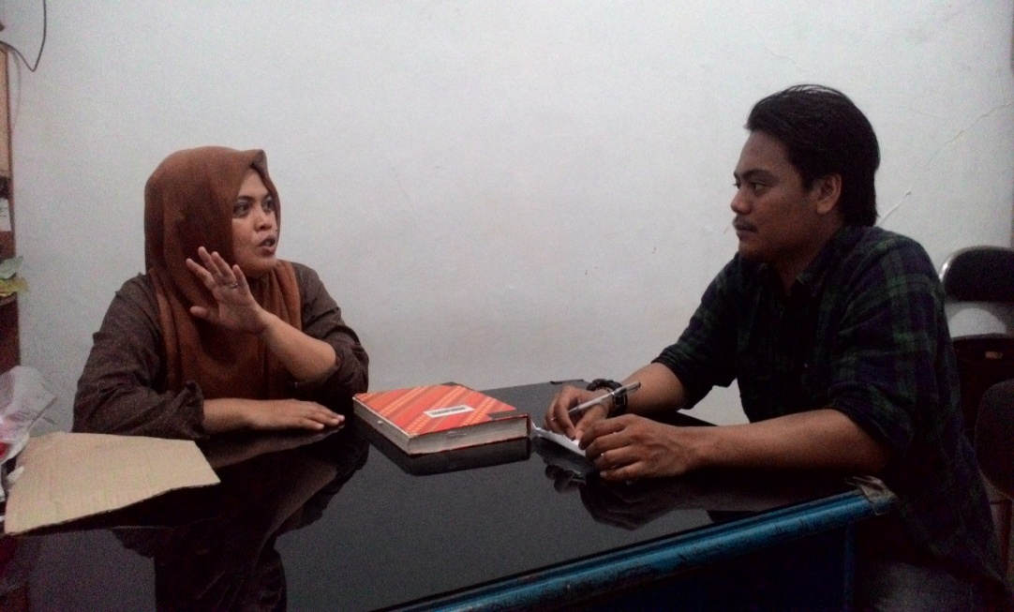
Wawancara dengan pengelola LKP YPA Handayani
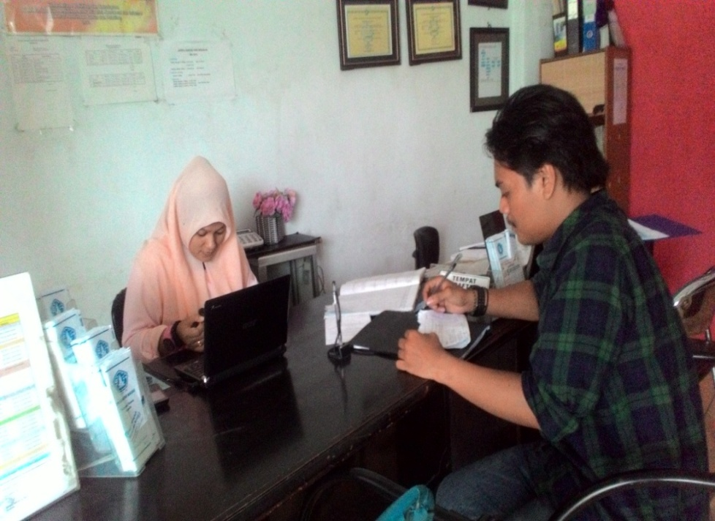
Wawancara dengan instruktur Bahasa Inggris LKP YPA Handayani

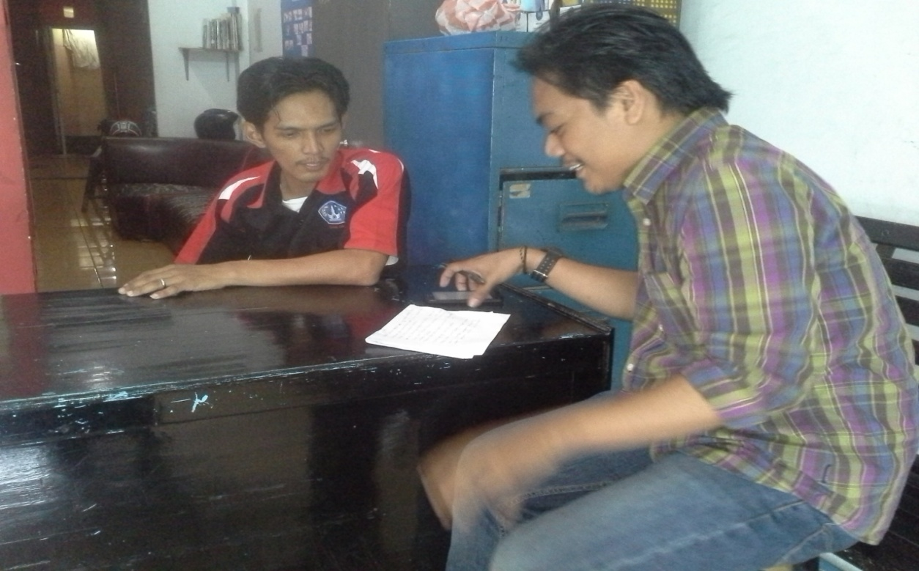
Wawancara dengan instruktur Mengemudi LKP YPA Handayani
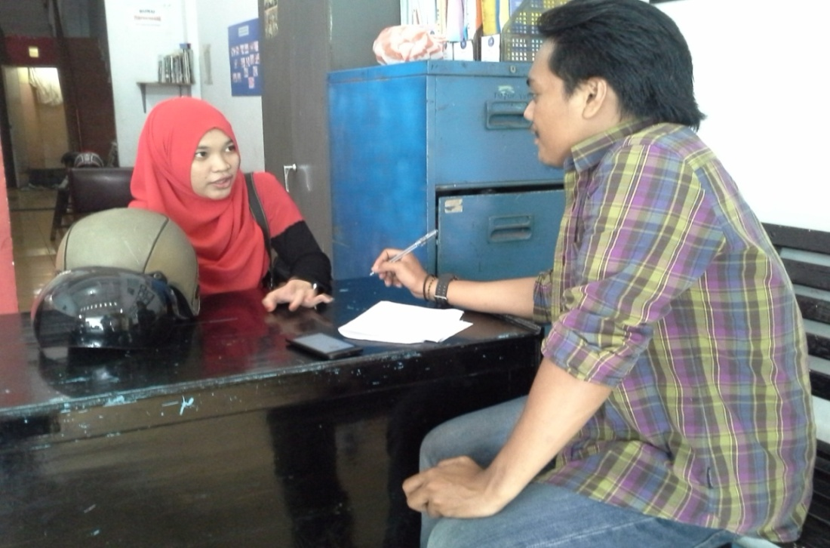
Wawancara dengan instruktur Komuputer LKP YPA Handayani
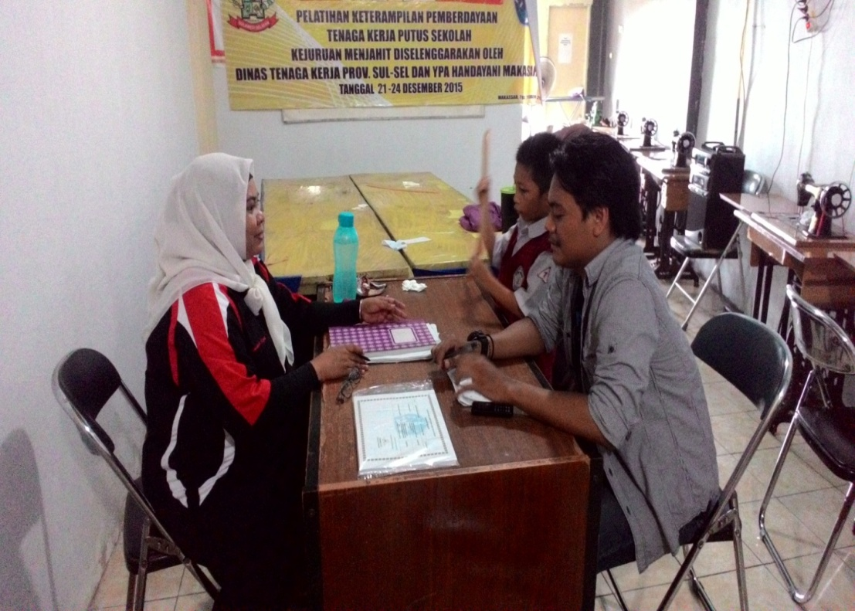
Wawancara dengan instruktur menjahit LKP YPA Handayani

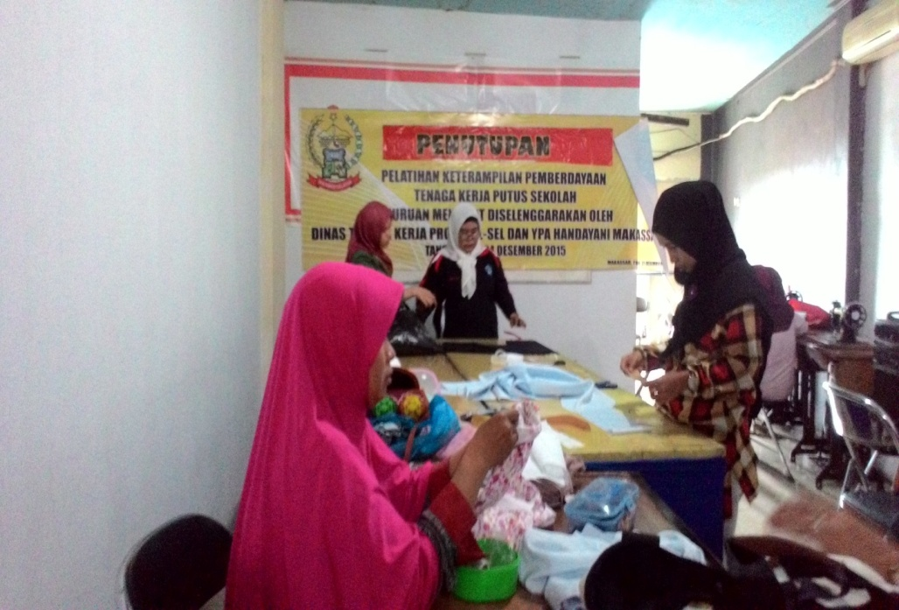
Proses pembelajaran program kursus menjahit
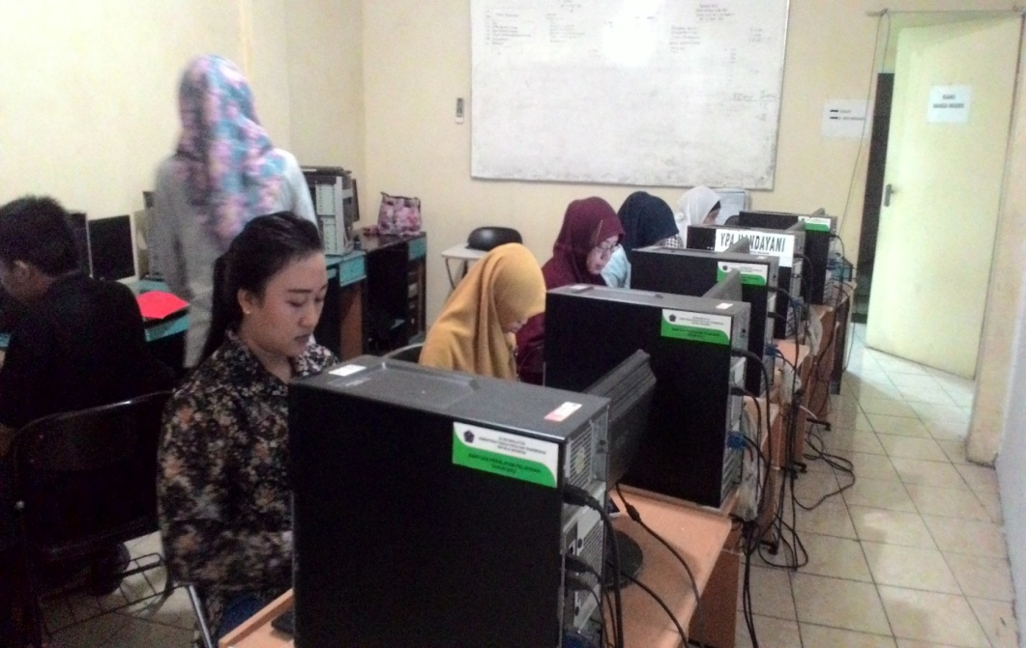
Proses pembelajaran program kursus komputer

